***Guía Matemáticas N° 1***

***Reforzar Unidades y Decenas***

***Eje: Operaciones y Números***

**NOMBRE**: ..................................................................... **CURSO: 3°** …………… **FECHA**……/….../**2020**

**PTJE real.: 49 PTJE. de exigencia de un 60% nota 4,0: 29**

**PTJE. ALUMNO:** ...................... **% LOGRO:** ……………….......   **NOTA:** …………….

**Objetivo: Identificar y aplicar Unidades (U) y Decenas (D), en operaciones y números.**

**Instrucciones:**

* Ten siempre presente que el lugar de trabajo debe estar limpio y con una buena iluminación para resolver los ejercicios.
* Después de leer y comprender los ejemplos, realiza las actividades.
* Recuerda que serás evaluado/a, por ello se asignó puntaje.
* Puedes resolverlos en tu cuaderno de matemática, en el caso que no tengas para imprimir, colocando claramente el número de la pregunta que estás dando tu respuesta.
* Utiliza exclusivamente tus materiales de estudio, sean: lápices, goma, etc.
* Lee antes de contestar y resuelve tus dudas junto a tu familia.

**I. Unidades y Decenas.**

**1.** Resuelve las siguientes interrogantes: 3 pts./_____

a. ¿Cuántos dulces falta para formar una decena? dibuja en el espacio otorgado.

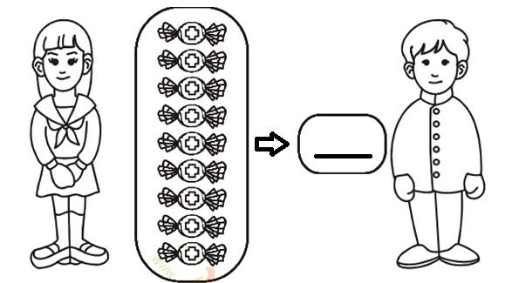

b. De acuerdo con el ejercicio anterior, representa su suma y su valor posicional.

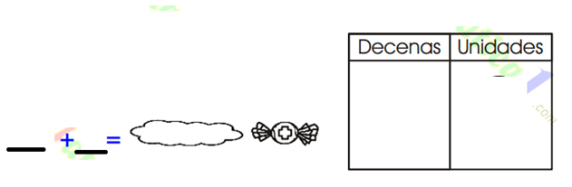

**2.** Escribe el número que corresponde, según su valor posicional y sobre la línea vertical, escribe el nombre del numeral.16 pts./____

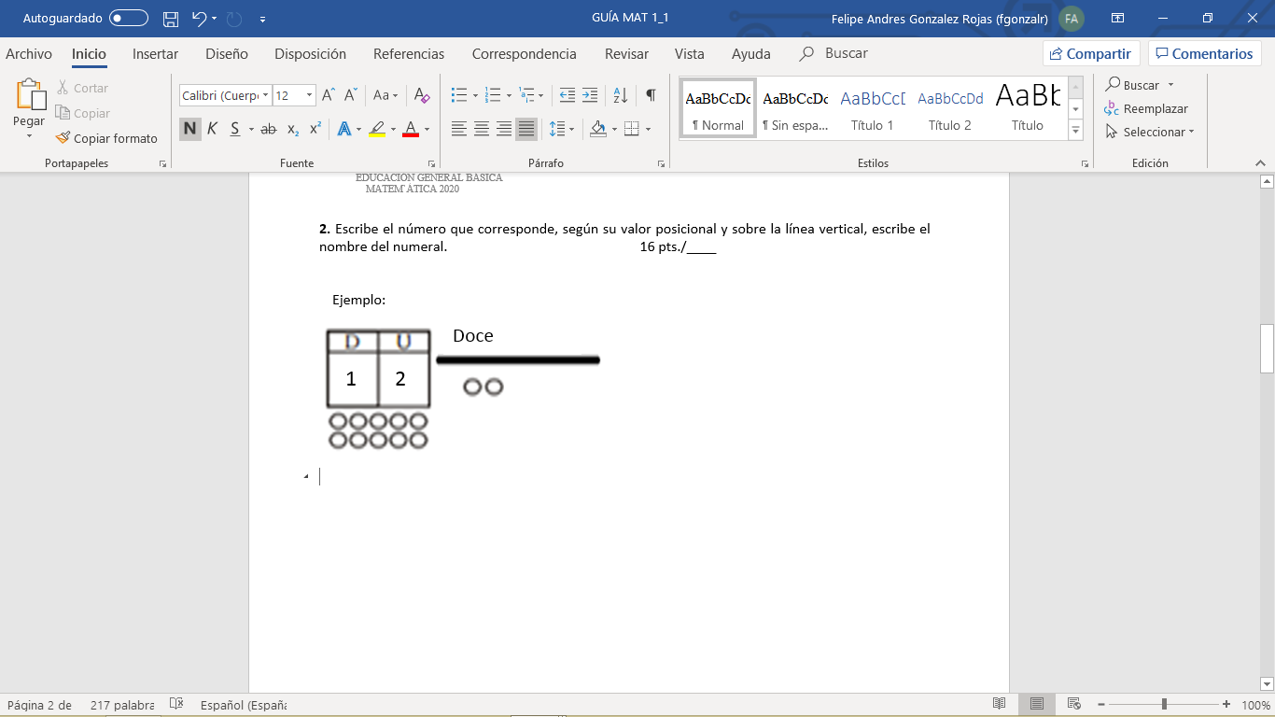

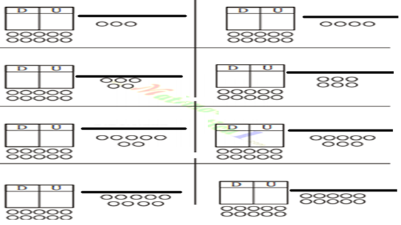

**3.** Completa la tabla, siguiendo la clave dada, de acuerdo con su descomposición aditiva.

24 pts./____



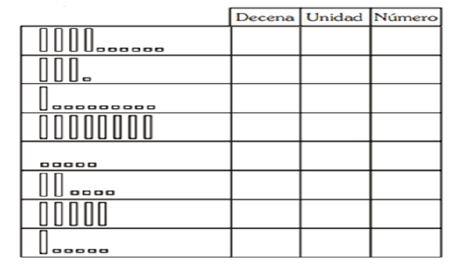

**4.** De acuerdo a la clave del ejercicio anterior, completa. 6 pts./____

